Nama : Isep Lutpi Nur

NPM : 2113191079

Kelas : Informatika / A2

Mata Kuliah : Mobile Programming

Semester : 5 (Ganjil)

Tugas : Minggu 13 Aplikasi Mobile Sederhana Android Studio - Kalkulator

# **Android Studio Widget**

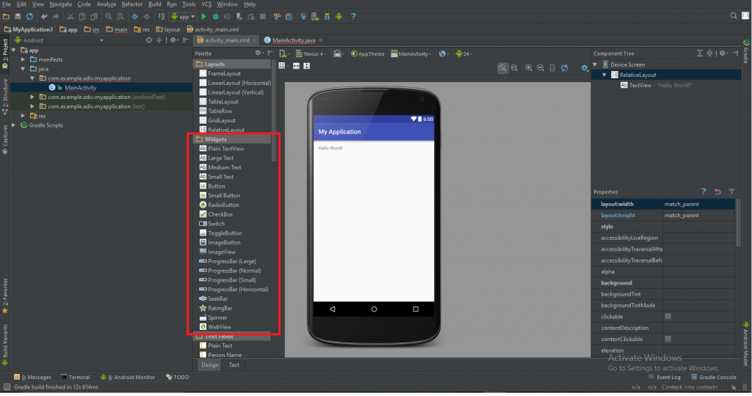

Seperti yang kita liat, ada banyak sekali Widget pada android Studio yang bisa kita explore. Namun pada kesempatan kali ini, kita akan membahas Widget Textview dan Button saja. Kedua widget ini sangat umum digunakan bagi siapa saja yang membangun aplikasi baik pada Android maupun iOS.

# **Membuat Widget**

Untuk Menambahkan Widget pada Android caranya sangat mudah. Kita hanya perlu menyeret dan menjatuhkan widget yang kita inginkan pada Laman pembuatan aplikasi.

Sebagai contoh, mari kita buat **Button** pada bagian tengah layar aplikasi kita. Android Studio akan membantu kita menyesuaikan letak widget. Tapi perlu diketahui, kita bisa mengubah tata letaknya di bagian **Properties** yang tampil di laman Text Page XML.

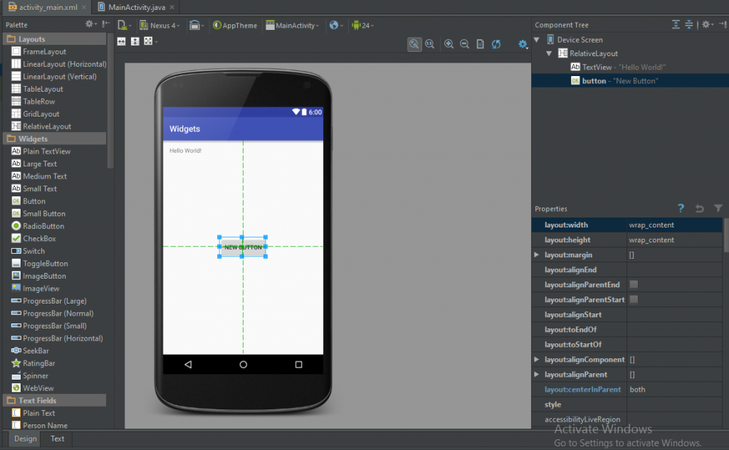

# **Mengganti Text pada Button**

Secara Default, text yang ada pada Button yang kita sisipkan berupa kata “New Button” sebagai element teksnya. Kita bisa menggantinya dengan cara mengkliknya dua kali memodifikasinya di halaman desain atau dengan mengscroll properti Button di sebelah kanan dan pilih **Text Properties**.

Terakhir, kita dapat mengubah teksnya dengan beralih ke tab teks XML dan memodifikasi properti **android: text**.

Mari kita buat tombol dengan teks “Change Background Color” dengan mengubah properti Tombol pada halaman teks XML untuk membaca **android: text = “Change background Color”.**

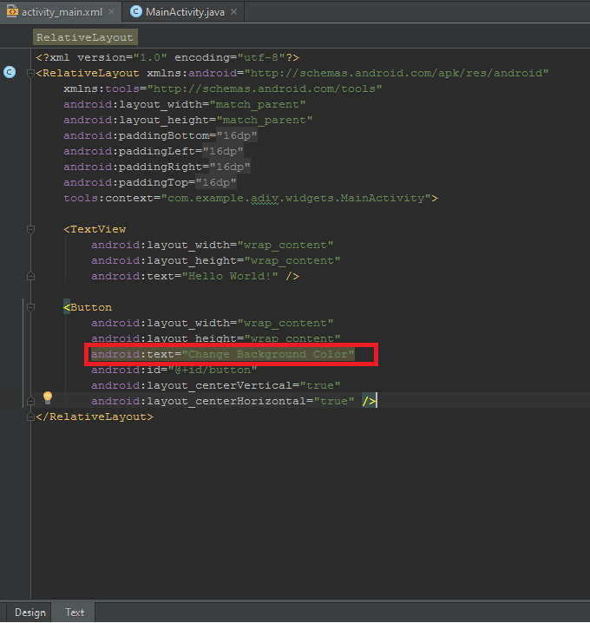

# **String Resources**

Kita akan menemukan bahwa kode akan disorot dengan warna kuning setelah kita melakukan perubahan. Jangan khawatir, hal ini tidak menyebabkan error pada aplikasi kita.

Kita mendapatkan peringatan karena string yang baru saja kita masukkan (“Change Background Color”) adalah string yang dikodekan yang perlu dibuat menjadi String Resources. String Resources disimpan dalam file **strings.xml** di folder **res** aplikasi kita. Setiap kali kita melakukan hardcode suatu string, Android Studio akan menunjukkan kesalahan String Resources.

Untuk memperbaiki kesalahan ini , kita bisa mengklik bola lampu kuning di sebelah string yang dikodekan dan memilih “Extract String Resource”. Pilih nama resourcse kita, lalu klik tombol “OK” untuk menyimpan resources tersebut.

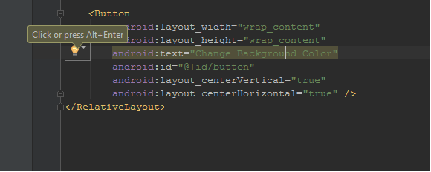

# **Widget : OnClick**

Jika kita beralih ke halaman Desain, pilih widget Tombol yang kita buat, dan scroll ke bawah properti nya, kita akan menemukan properti onClick. onClick memungkinkan kita untuk memilih metode Java yang akan dipanggil aplikasi setelah Tombol diklik.

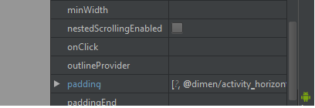

Mari kita ubah properti onClick dari Tombol kita untuk memanggil metode “**changeColor**“. Perlu diingat bahwa kita harus membuat metode **changeColor ()** di Java Class kita agar perintah onClick ini berfungsi.

# **Widget : ChangeColor (View)**

**Component ID**

Untuk memiliki fungsi metode changeColor kita harus menetapkan ID untuk Layout dan TextView nya. Pilih TextView di kotak kanan atas, yang berjudul “**Component Tree**“. Scroll propertinya hingga kita melihat “**id**“. Ubah ID-nya menjadi “**Text**“.

Lakukan hal yang sama untuk komponen RelativeLayout, tetapi tetapkan ID-nya ke “**layout**“.

Kita harus dapat melihat ID yang sesuai di sebelah setiap komponen di Component Tree.

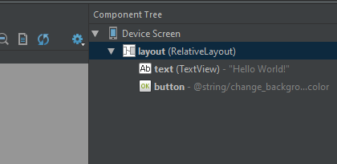

Mari kita beralih ke metode changeColor yang sebenarnya. Buka tab **MainActivity.java** kita. Di tab ini, kita akan melihat metode yang disebut **onCreate**. Ini berjalan setiap kali aplikasi pertama kali dinyalakan.

Kita akan membuat metode “**changeColor**” tepat setelah onCreate. Tambahkan yang berikut ini ke kelas MainActivity.java kita:

public void changeColor(View view)

{

  RelativeLayout layout = (RelativeLayout)findViewById(R.id.layout);

  TextView text = (TextView)findViewById(R.id.text);

  layout.setBackgroundColor(Color.RED);

  text.setText(R.string.PageIsRed);

}

Metode kita nantinya akan mengubah warna layout menjadi merah setelah tombol diklik. Ini juga akan mengatur objek TextView untuk mengatakan “Page is Red”.

Untuk pemula  Android Studio, ada banyak hal di blok kode di atas yang harus di perhatikan.

Pertama, lihat method signature kita: **public void changeColor (View View)**. Android membutuhkan metode onClick untuk mengambil View sebagai parameter; kegagalan melakukannya dapat menyebabkan aplikasi kita mengalami Crash.

Selanjutnya, perhatikan metode **findViewById ()**. Ini adalah metode standar untuk mengakses View (atau objek pada layar aplikasi) untuk digunakan dalam aplikasi kita. Seperti yang kita lihat, kita perlu menampilkan tampilan ke RelativeLayout. Casting ini diperlukan karena  **findViewById** mengembalikan View; Polimorfisme Java tidak memungkinkan RelativeLayout (yang merupakan Tampilan) untuk menggeneralisasi semua jenis Tampilan.

Sekali lagi, kita juga akan melihat peringatan kuning mengenai resourcse string ketika kita menggunakan **text.setText (“Page Is Red”)**. Tangani peringatan ini dengan cara yang sama seperti yang kita lakukan tadi pada String Resource button dan Anda akan mendapatkan sumber daya string seperti milik saya (**R.string.PageIsRed**).